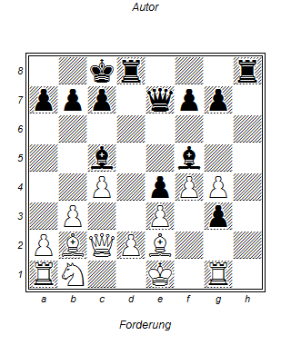

Schwarz am Zug: Larsen – Spasski
1..Th1!!
2.TxT g2
3. Tf1 (Tg1 Dh4 Kd1 Dh1 Dc1 Dxg1 Ke2 Dxc1 Lxc1 Lh7 großer Vorteil für Schwarz) Dh4+
4.Kd1 gxf1 Dame
5. Lxf1 Lxg4+
6.Kc1 De1
7.Dd1 DxDd1 **

